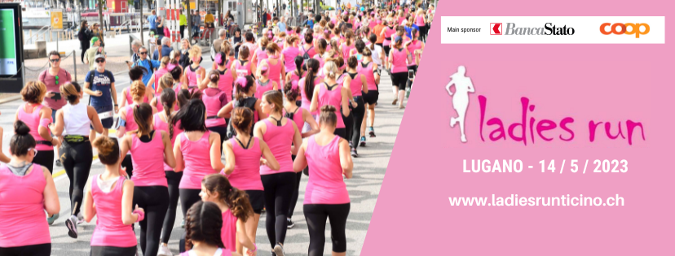

MUTTER UND TOCHTER
25% RABATT AUF ALLE STRECKEN

MUTTER
Strecke: Sprint (2.5 km) Classic (5 km) Power (10 km)
Vorname: Nachname: Gerburtsdatum:
Adress: PLZ / Stadt: Email:

TOCHTER 1
Strecke: Sprint (2.5 km) Classic (5 km) Power (10 km)
Vorname: Nachname: Geburtsdatum:
Adresse: PLZ / Stadt: Email:
TOCHTER 2
Strecke: Sprint (2.5 km) Classic (5 km) Power (10 km)
Vorname: Nachname: Geburtsdatum:
Adresse: PLZ / Stadt: Email:
TOCHTER 3
Strecke: Sprint (2.5 km) Classic (5 km) Power (10 km)
Name: Nachname: Geburtsdatum:
Adresse: PLZ / Stadt: Email:

BIS ZUM 24. APRIL 2023 AUSGEFÜLLT ZU ÜBERMITTELN:
Ladies Run Ticino - c/o Aiuto Sport Ticino - Via Pian Scariolo 38
6915 Pambio Noranco - info@ladiesrunticino.ch
Ladies Run Ticino schickt eine Bestätigung und die Zahlungsangaben.
Die definitive Anmeldung erfolgt nach Eingang der Zahlung (Stichtag: 2. Mai 2023).
www.ladiesrunticino.ch

